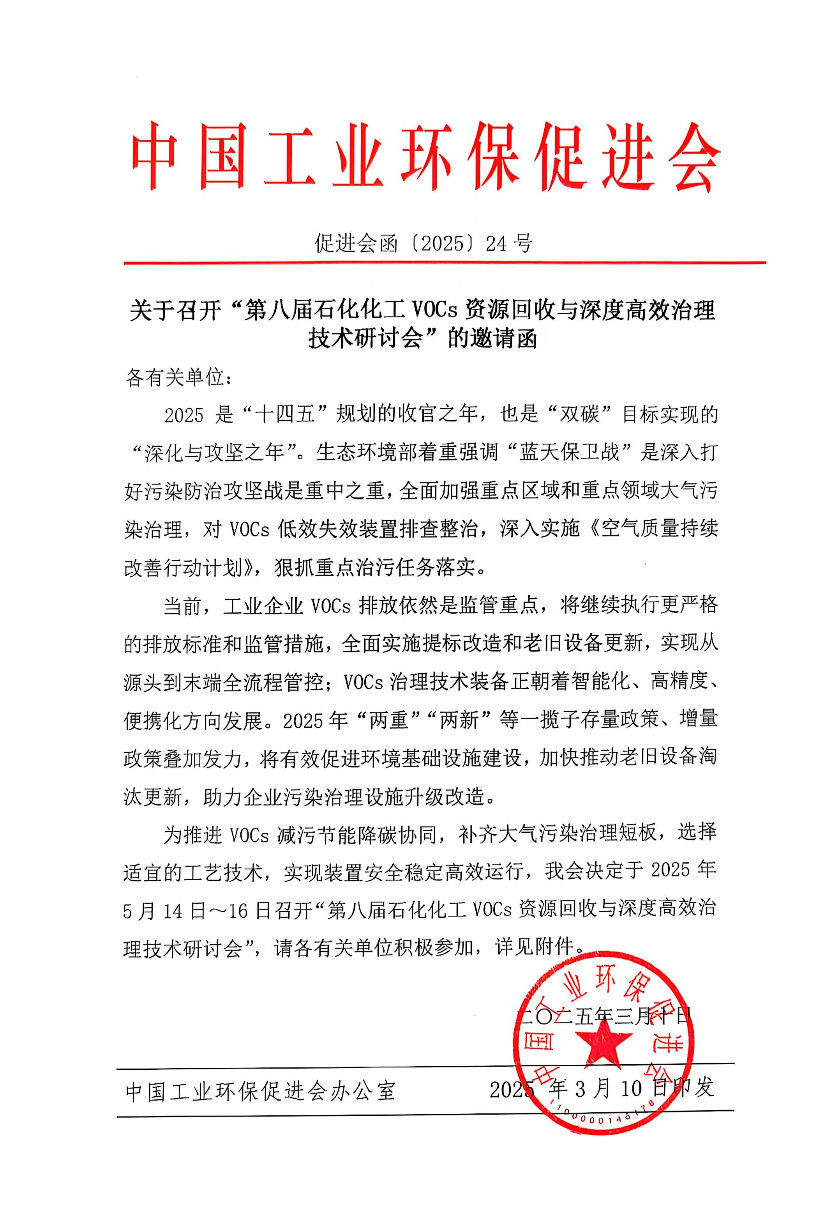
附件1
第八届石化化工VOCs资源回收与深度高效治理技术研讨会
主题：减污降碳 绿色转型

一、论坛时间、地点
时间：5月14 ~16日（14日报到）
地点：江苏•常州
二、论坛组织结构
指导单位：中国工业环保促进会
主办单位：中国工业环保促促会化工专业委员会
常州大学
协办单位：长三角VOCs治理产学研联盟
中国染料工业协会纺织印染助剂专业委员会
支持单位：苏州克兰茨环境科技有限公司
空气化工产品（中国）投资有限公司
特别鸣谢：邀请中……（晚宴赞助）
出席人员：国家相关部委及直属机构领导专家，国内外石化、化工、油品储运、合成树脂、合成材料、农药、制药、涂料、橡胶、油墨、胶粘剂、涂布胶粘、锂电封装、新能源材料加工、日用化工、胶黏剂、炼焦、煤气净化等企业的管理、生产、安环负责人，高校、科研院所的相关人员及新闻媒体工作者。
- 大会主题报告
- 挥发性有机物治理低效失效设施排查整治的技术要求
——宁 淼 生态环境部环境规划院 大气所副所长/研究员、大气复合污染协同防控技术研究团队负责人
- VOCs末端治理技术评估与运维管控要求探讨
——沙莎 生态环境部环境工程评估中心 高级工程师
- 中小企业集中区VOCs减排途径及案例分析
——刘景洋 中国环境科学研究院清洁生产与循环经济研究中心 副主任/研究员
- 克兰茨助力化工行业双碳未来-替代化石燃料的VOCs治理解决方案
——宗传欣 苏州克兰茨环境科技有限公司 博士/工艺工程师
- FID连续检测技术在VOCs治理中的应用研究
——李建军 江苏齐清环境科技有限公司 总工程师
- 石化行业VOCs管控要点及深化治理的思考
——张钢锋 上海市环境科学研究院工程技术中心 高工/副主任
- Cryo-Condap®液氮冷凝回收解决方案：助力化工行业实现高浓度VOCs废气的高效治理和资源利用
——侯光北 空气产品公司 工业深冷行业资深应用工程师
- 面向化工行业VOCs回收与碳减排技术及工程案例
——曹明明 南京市透有机物膜工程技术研究中心 副总经理
- 异味（恶臭）废气深度治理新技术的应用
——朱新胜 生态环境部南京环境科学研究所大气污染防治研究室主任 高级工程师
- 矿物基催化材料制备及其VOCs低温催化氧化降解应用
——李霞章 常州大学 教授
- 江苏省VOCs治理现状及精细化管控要求
——张云浩 江苏省生态环境科学研究院大气所 高工

- 典型VOCs末端治理技术工艺工程评价体系探讨
——陈亮峰 长三角VOCs治理产学研用联盟 秘书长
- 等离子体协同催化高效净化低浓度VOCs研究进展
——姚水良 常州大学 环境科学与工程学院 教授
石油和化工行业先进等离子体催化技术工程实验室 主任
- 干式真空泵在溶剂回收和油气回收中的应用
——陈裕 东方机械工程技术（天津）有限责任公司 制药及油气回收行业负责人

更多报告确定中。。。

四、参会日程安排及费用
日程：5月14日14:00开始报到，15日全天、16日上午主题报告，16日下午参观企业。
费用：5月8日前报名汇款1800元/人，2人以上1500元/人，现场缴费2200元/人。（包含会场、会议期间用餐、会议资料等费用；）
备注：填写废气信息表企业免费一人参会。
六、联系方式
联系人/电话：李华招 13651288653（同微信）
参会回执表
发送到联系人微信或邮箱476080159@qq.com

单位名称
主营产品 |  |  |  | 经办人电话
姓 名 | 性别 | 职务 | 电话/手机 | 电子邮箱
酒店住宿 | 会议酒店：常州九洲环宇大酒店（地址：江苏省常州市天宁区关河东路66号）
酒店住宿 | 住宿协议价格：大床 (含单早)：300 元/天 ；双床 (含双早)：300 元/天 ；
酒店住宿 | 不指定住宿酒店，如需入住常州九洲环宇大酒店，请联系酒店经理（赵经理：18951225178或13401619166）说明参加“化工VOCs会议”预订，可享受酒店协议价格。
汇款方式 | 户 名：北京中吉节能环保技术研究中心
汇款方式 | 开户行：工行北京中石化小营大厦支行
汇款方式 | 账 号：0200 2230 0920 0016 463 用 途：化工VOCs会议
参会费用 | （5月8日前）报名并缴费1800元/人、现场缴费2200元/人

发票信息：
单位名称 |  |  | 金额
税号
票种 | 增值税专票 □ | 普票 □
缴费方式 | 提前汇款 □ | 现场缴费 □

联系人：李华招 13651288653(同微信) Email：476080159@qq.com

附件3
企业VOCs废气治理信息表
企业基本信息
企业名称 |  |  |  |  |  | 所属行业
联 系 人 |  |  |  |  |  | 联系电话
废气信息
废气参数(风量m³/h; 浓度mg/m³;压力Kpa; 温度℃)
废气风量 |  |  | 废气浓度 |  |  | 废气压力 |  |  |  |  | 废气温度
废气情况描述
废气含氧量（V%）
废气含水量（V%）
是否含颗粒物
是否含腐蚀性物质（硫、氯、酸）
原有废气处理设备
工厂生产时间 |  |  |  |  | 连续 □ 间歇 □ 间歇时间 小时/天
废气成分  (不够加行) | VOCs成分 |  |  | 浓度mg/ m³ |  |  | 浓度ppm |  | 成分来源（来自于哪个工艺部位）
处理目标
其他需求
填写说明 | 1、请圈出污染物组成数值单位，并填写污染物组成及对应浓度或占比；  2、“VOCs成分”一列请写明物质名称或化学式，如甲苯(C₇H₈)；  3、废气中若含有卤化物（如氯）、硫化物、硅化物，或极易爆炸的组分（如氢气），即使量很小，也请写明这些物质的化学名称及其含量；  4、如果废气浓度随着废气量最大、最小、常规排放发生变化，请分别对应注明。
特别提醒：企业VOCs废气治理信息表填写清楚完整的，可以享受1人免费参会。

